Административная ответственность наступает с 16 лет.
Виды наказаний:
- административный штраф;
- предупреждение.

Территориальная комиссия по делам несовершеннолетних и защите их прав при администрации Белоярского района может применить к родителям административные меры (объявить общественное порицание или предупреждение, возложить обязанности загладить причиненный вред или наложить денежный штраф):
- в случае злостного невыполнения родителями обязанностей по воспитанию и обучению детей;
- за доведения ребенка до состояния опьянения или потребления наркотических средств без назначения врача;
- за совершение подростками в возрасте до 16 лет нарушений правил дорожного движения;
- за появление детей в общественных местах в пьяном виде, а равно за распитие ими спиртных напитков или в связи с совершением других правонарушений.

ФедеЖизнь и здоровье детей в руках родителей!

Единый федеральный телефон доверия для детей, подростков и их родителей:
8-800-2000-122
Телефон работает в круглосуточном режиме.
Бесплатно с любого телефона.
Детский телефон доверия в ХМАО–Югре
(служба экстренной психологической помощи) с единым номером «112»
Комиссия по делам несовершеннолетних и защите их прав
при Правительстве ХМАО-Югры
8 -34-673-92-175
Наш адрес: г. Белоярский,
ХМАО - Югра, Тюменская область, Центральная ул., д. 16
Тел. (34670) 6-21-56; 6-21-57
Семенихина С.В., ведущий специалист отдела по организации деятельности
ТКДН и ЗП администрации Белоярского района

 12+
Территориальная комиссия по делам несовершеннолетних и защите их прав при администрации Белоярского района
Счастливое детство - безопасное

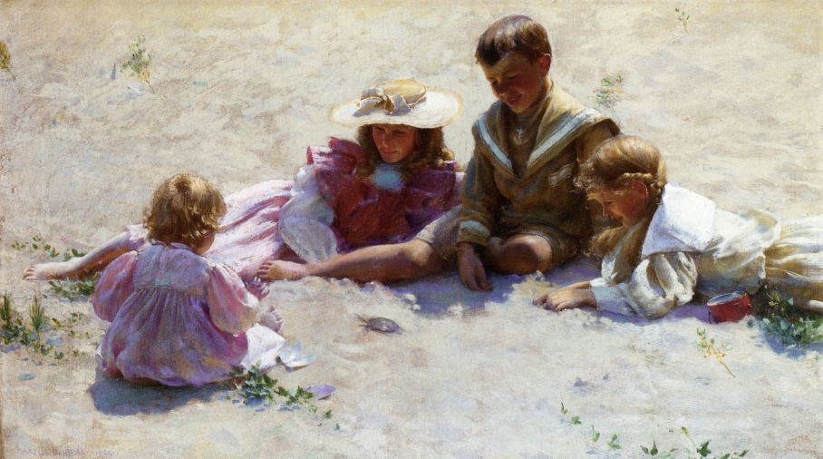
Предупреждение совершения
несовершеннолетними
противоправных действий
Памятка для педагогов,
родителей и детей

г. Белоярский
2016
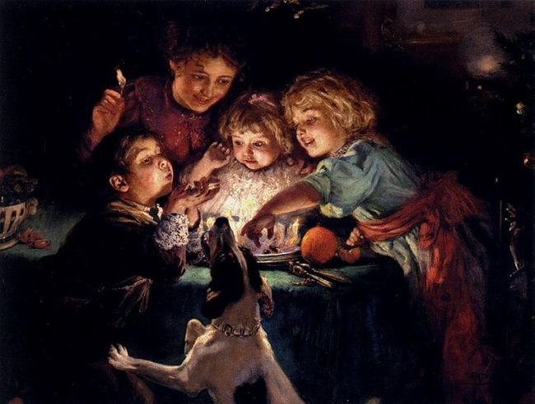
УВАЖАЕМЫЕ ВЗРОСЛЫЕ И ДЕТИ!
Подростковый возраст очень важен в процессе развития личности. В этот период у молодых людей активно формируется самосознание, вырабатывается собственная независимая система эталонов самооценивания и самоотношения.
При формировании собственной системы оценки подростку важно знать об административной и уголовной ответственности, так как каждое пятое преступление совершается несовершеннолетними в состоянии алкогольного или наркотического опьянения. В настоящее время существует тенденция омолаживания «пьяной» преступности. Отмечается рост преступлений, совершенных несовершеннолетними как мужского, так и женского пола на почве пьянства, токсикомании и наркомании.
Преступление - это общественно опасное, противоправное, виновное деяние дееспособного лица, за которое предусмотрено уголовное наказание.
Деяние – акт поведения человека, который может быть выражен как в активной (действие), так и в пассивной форме (бездействие), способный причинить различного рода вредные, опасные для общества последствия: физический, моральный и материальный ущерб личности, нарушение нормального функционирования экономических институтов, вред окружающей среде и т. д.
(Википедия).
Преступлением признается виновно совершенное общественно опасное деяние, запрещенное УК РФ под угрозой наказания (ч.1 ст. 14 УК РФ).

Виды преступлений в зависимости от характера и степени общественной опасности деяния делятся на:
- преступления небольшой тяжести – умышленные и неосторожные деяния, за совершение которых максимальное наказание не превышает двух лет лишения свободы;
- преступления средней тяжести – умышленные и неосторожные деяния, за совершение которых максимальное наказание не превышает пяти лет лишения свободы;
- тяжкие преступления - умышленные деяния, за совершение которых максимальное наказание не превышает десяти лет лишения свободы, а также неосторожные деяния, максимальное наказание за которые более пяти лет лишения свободы;
- особо тяжкие преступления - умышленные деяния, за совершение которых максимальное наказание превышает десять лет лишения свободы или предусмотрено более строгое наказание.

Характерной чертой преступности несовершеннолетних становятся насилие и жестокость.
Характерные особенности имеет и круг общения несовершеннолетних правонарушителей. В основном это – люди, которые отрицательно влияют на поведение детей и подростков.
Особой проблемой также является и проблема организации досуга подростков. Свободного времени у несовершеннолетних правонарушителей в 2-3 раза больше, чем у их законопослушных сверстников.

Уголовная ответственность несовершеннолетних наступает с шестнадцати лет, а за некоторые преступления с 14 лет:
* умышленное и неосторожное убийство;
* умышленное нанесение различной тяжести телесных повреждений, причинивших расстройство здоровью;
* изнасилование;
* разбой;
* кража;
* грабеж;
* злостное хулиганство;
* умышленное уничтожение или повреждение государственного, общественного имущества или личного имущества граждан, повлекшее тяжкие последствия;
* умышленное совершение действий, могущих вызвать крушение поезда.

